CRONOLOGÍA

La historia del Hospital San Juan de Dios de Zaragoza es desde el principio una constante adaptación a las necesidades sanitarias de la población aragonesa.
1953
Fue inaugurado como clínica quirúrgica y maternal para cubrir las necesidades sanitarias de la ciudad de ese momento. En él nacieron más de 30.000 zaragozanos.
1972
Se abre el servicio de Nefrología, que continúa en la actualidad.
1981
Empieza a complementar la sanidad pública con los conciertos de Cirugía de Cupo, Cirugía Jerarquizada y Medicina Interna.
1986
La Orden quiso dar un nuevo giro a sus hospitales para atender las mayores necesidades de la sanidad pública, debido al envejecimiento de la población y cronificación de patologías, por lo que comenzó un nuevo Concierto para Geriatría de media y larga estancia.
1995
Se firmó un Concierto Singular, sellando así de forma definitiva una estrecha colaboración entre la sanidad pública y el Hospital.
2000
El Hospital se remodela íntegramente, ampliando su cartera de servicios y potenciando notablemente la atención ambulatoria. Todo ello, con el principal objetivo de adaptarse constantemente a las necesidades sanitarias de la sociedad aragonesa.
Desde entonces, se inició un proceso continuo de mejora y de crecimiento del Modelo Asistencial, renovando periódicamente los acuerdos de colaboración con la Consejería de Salud del Gobierno de Aragón, destacando la firma en 2005 de un Convenio Singular en el que se consolidan todas las actividades asistenciales ya existentes, se incorporan las Unidades de Atención a Domicilio, Hospital de Día y se potencia notablemente la Rehabilitación. Como resultado de dicho proceso del año 2005, el Hospital se incorpora como centro de convalecencia de referencia del Sector II del Salud.
2012
Se adjudicó al Hospital contratos de gestión de servicios públicos de hospitalización de media y larga estancia en régimen de internado y atención ambulatoria.
2015
Fue adjudicado al Hospital un Contrato Público de Servicio de Hemodiálisis Hospitalaria.
2018
La consejera de Sanidad, Pilar Ventura, y la directora gerente del Hospital San Juan de Dios, Carmen Vicente, suscribieron el 27 de diciembre de 2018 un nuevo convenio de vinculación para la integración del Hospital San Juan de Dios de Zaragoza en la red pública sanitaria del Servicio Aragonés de Salud. Con este nuevo convenio, que entra en vigor el 1 de enero de 2019, se unifican los contratos que el Departamento mantenía con el centro y se incrementan los servicios que se prestan con la creación de una Unidad de Crónicos Complejos, que tiene asignada población de referencia, además de aumentar la actividad de rehabilitación y de los equipos de soporte domiciliario.

2019
Entra en vigor el Convenio de Vinculación.
El centro recibe la acreditación del Ministerio de Sanidad como Unidad Docente Multiprofesional de Geriatría. Este reconocimiento llega tras un largo periodo de mejora continua que ha llevado al Hospital San Juan de Dios a ser el hospital de referencia en esta especialidad y en sus diferentes niveles asistenciales.

2020
Se firma una Adenda al Convenio de Vinculación que entró en vigor el 1 de enero de 2019 y por el que el centro hospitalario se integraba en la red pública sanitaria del Servicio Aragonés de Salud. La adenda al Convenio, que mantiene la misma financiación, permitirá una actividad adaptada a las necesidades de la sanidad pública aragonesa y al Plan Estratégico de Hospital San Juan de Dios, reduciendo la hemodiálisis, potenciando la Unidad de Salud Bucodental y la neurorrehabilitación.
La adenda permite la ampliación de cobertura de los ESAD del Sector I y Huesca, debido a un aumento significativo de la población mayor de 65 años en estas zonas, por lo que se ha planteado la necesidad de ampliar el horario de prestación de los Equipos de Atención a Domicilio en los citados sectores.

El Hospital San Juan de Dios de Zaragoza acoge por primera vez en su historia a dos MIR en la especialidad de Geriatría y a dos EIR en la especialidad de Enfermería Geriátrica que han elegido este centro hospitalario para su formación durante los próximos 4 y 2 años respectivamente.

FOTOS:
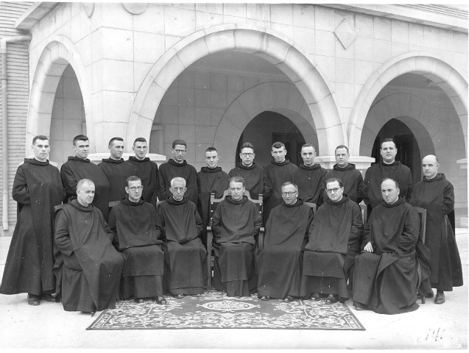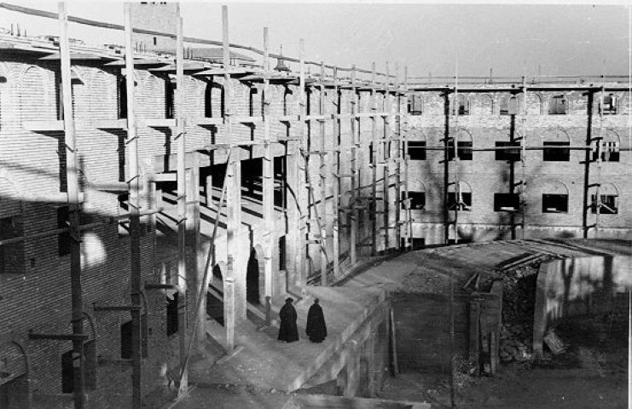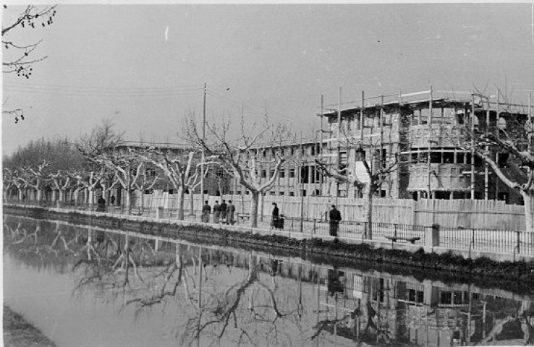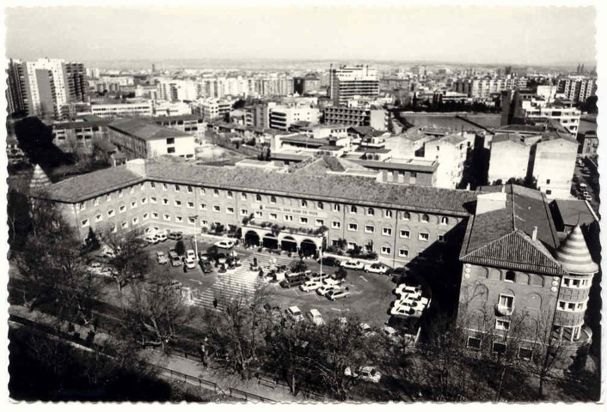

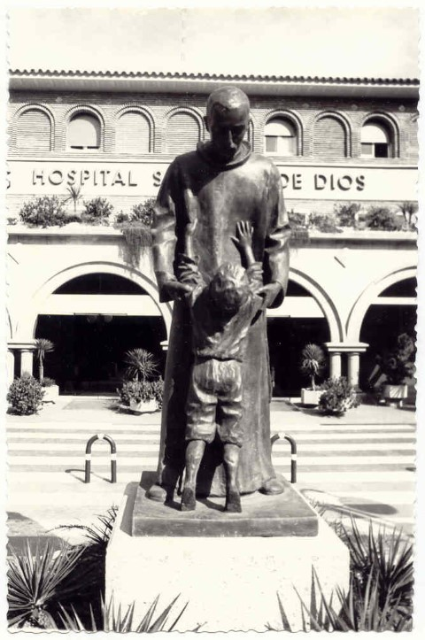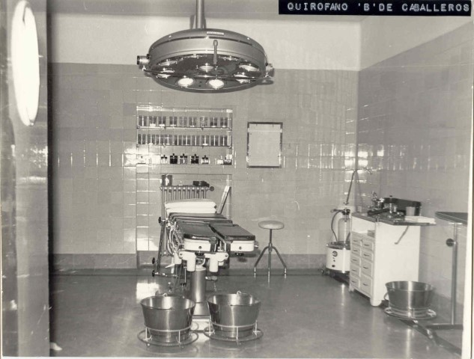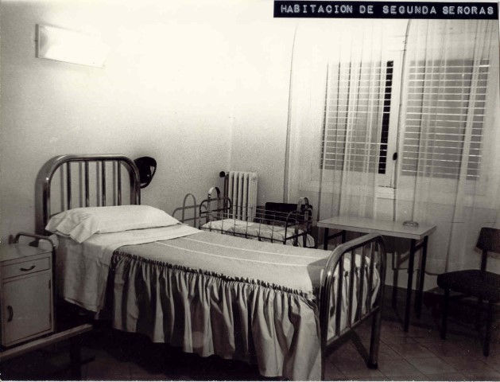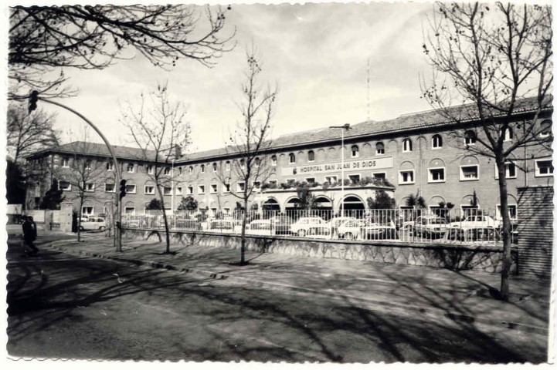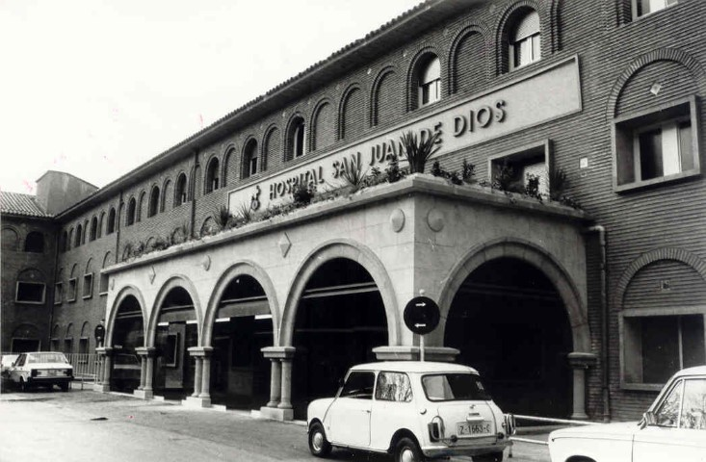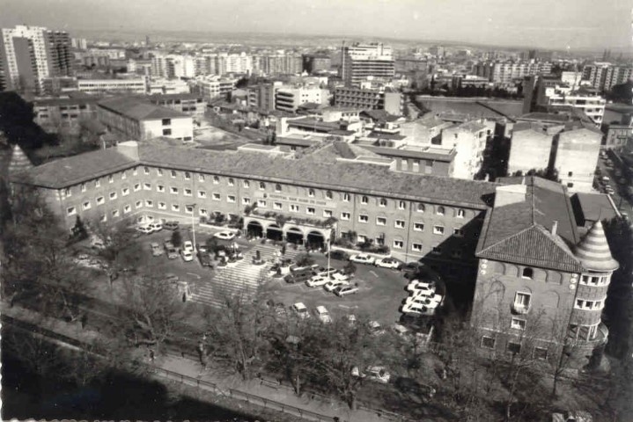
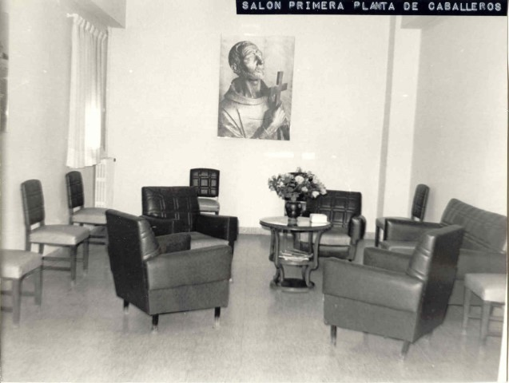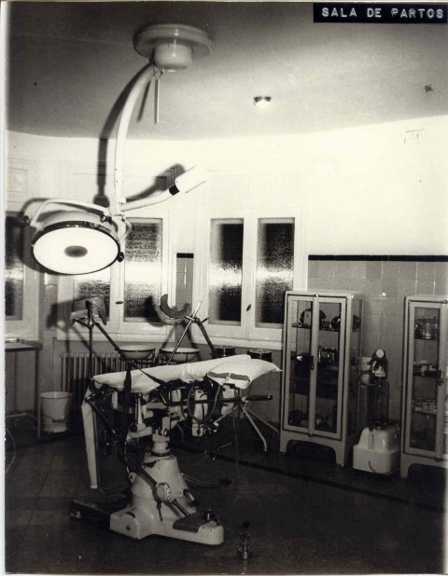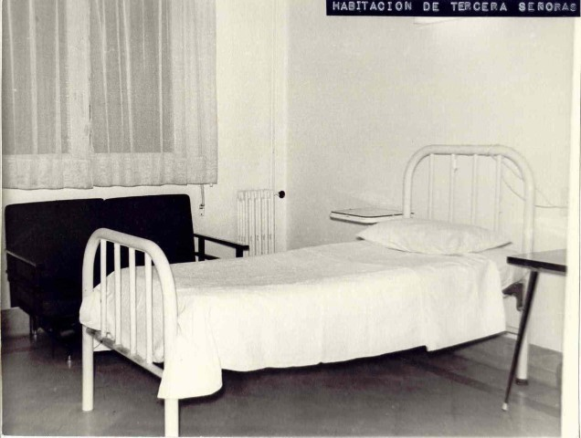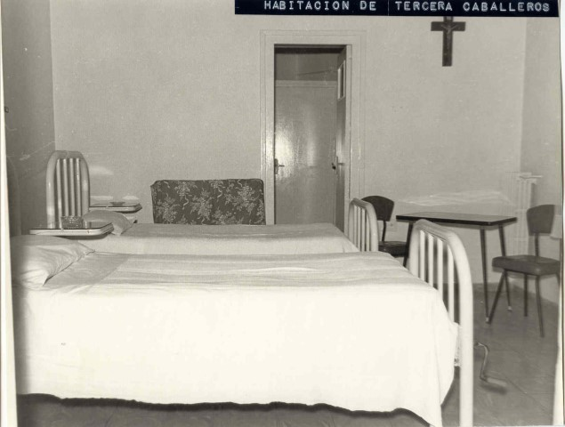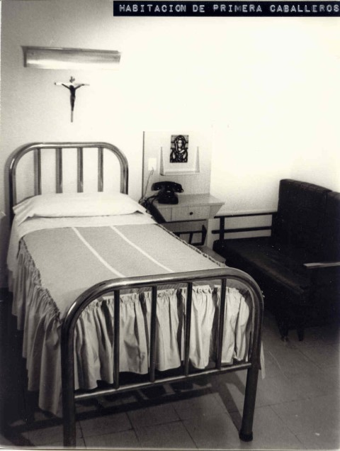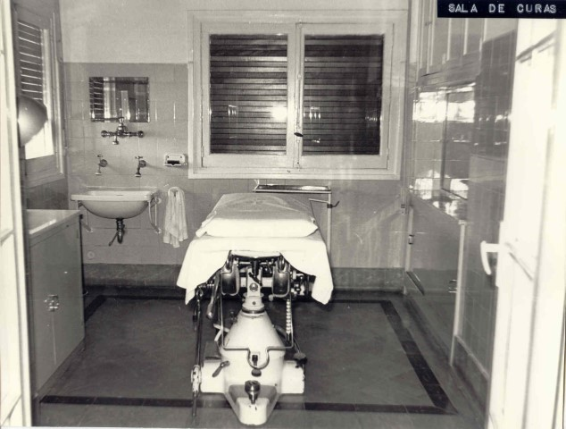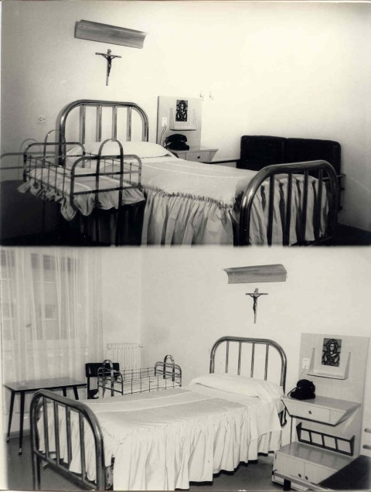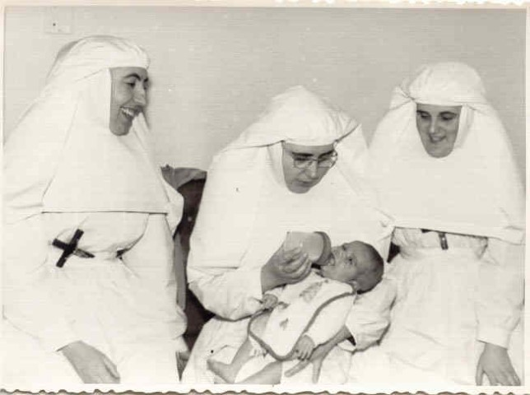Año 67/68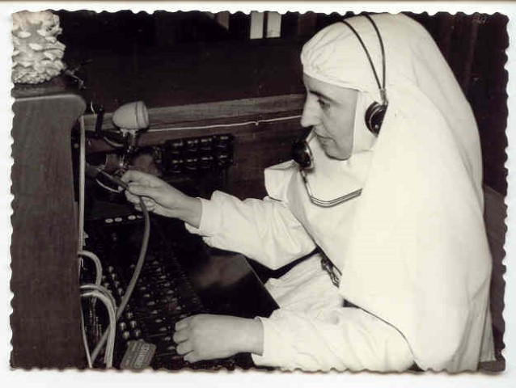Año 67/68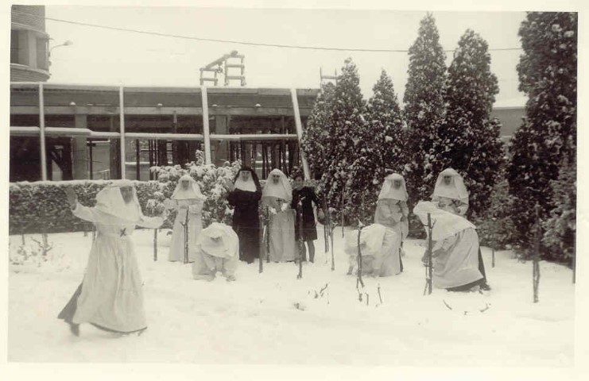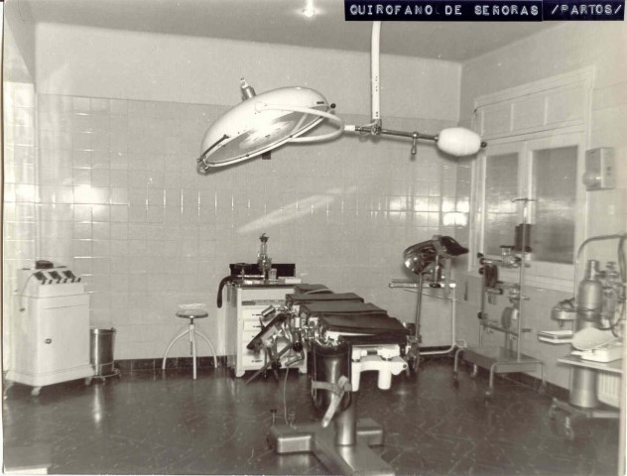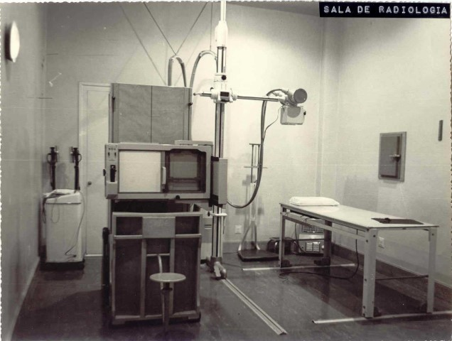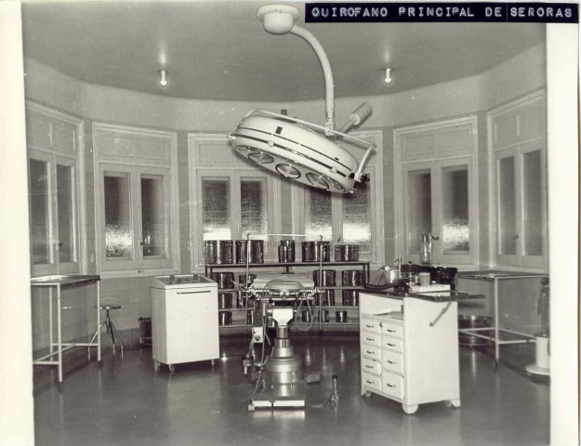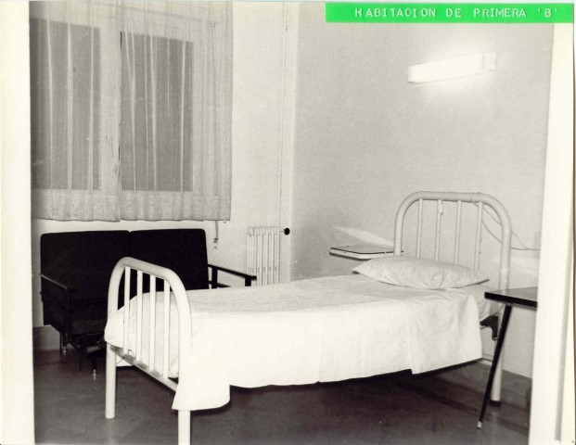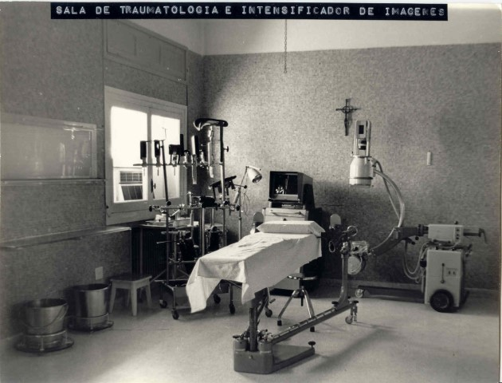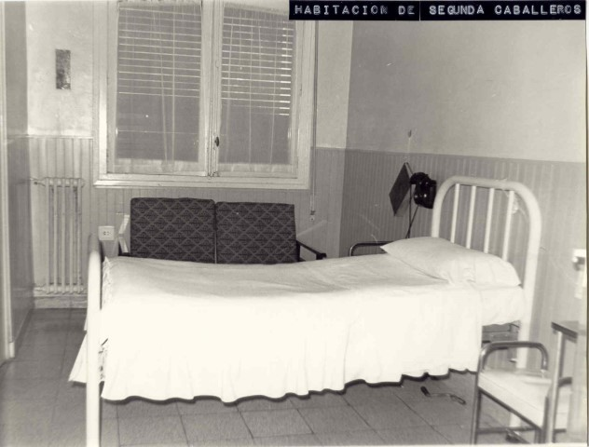
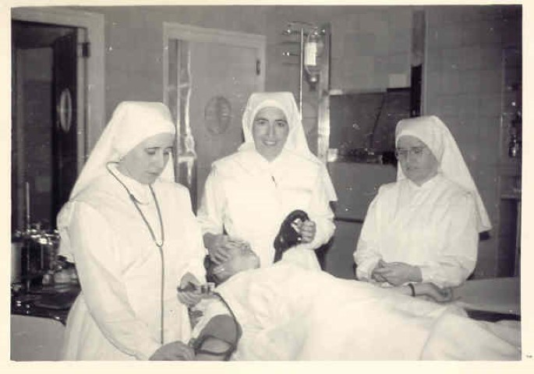Año 76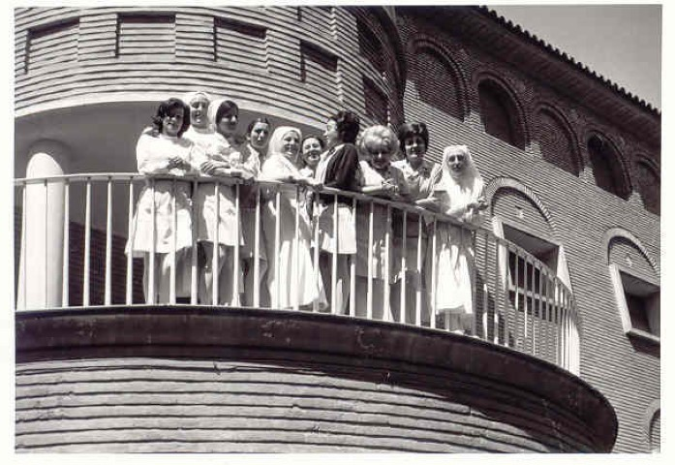Año 76
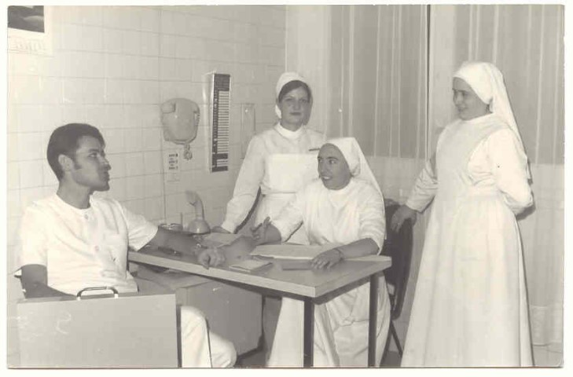Año 76

Año 79/80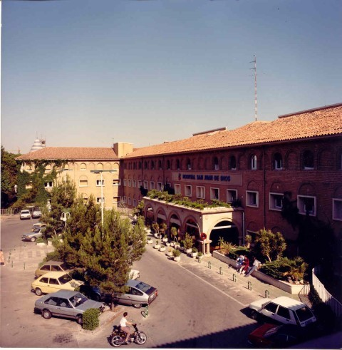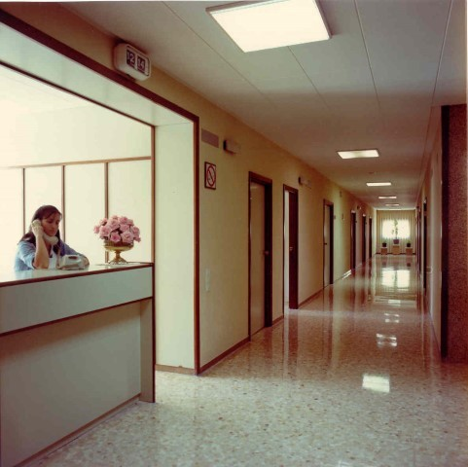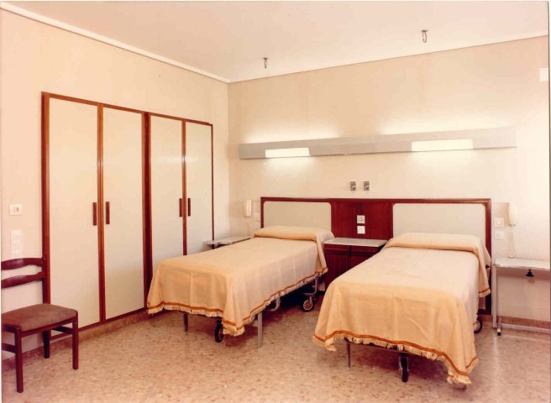 Año 79/80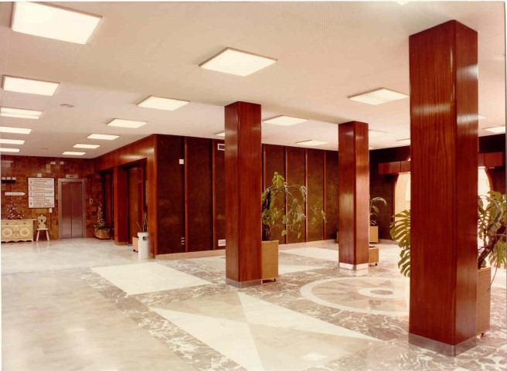 Año 79/80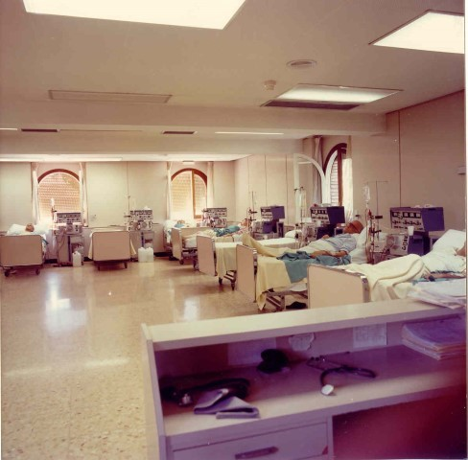 Año 79/80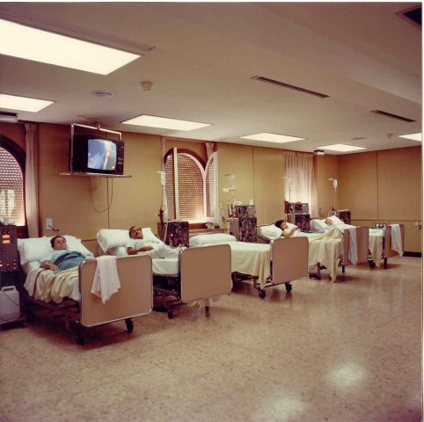 Año 79/80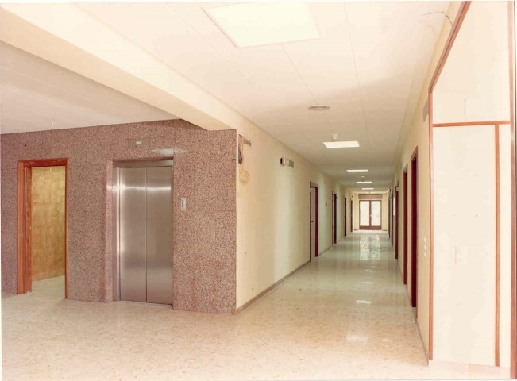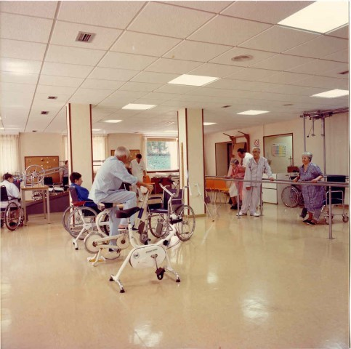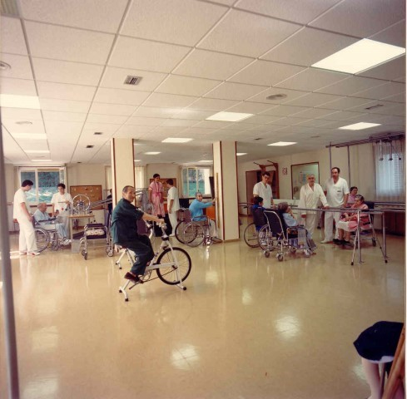
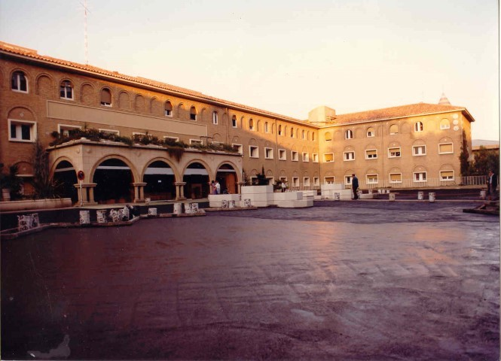 año 80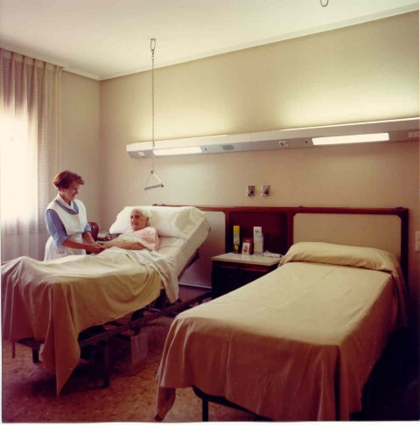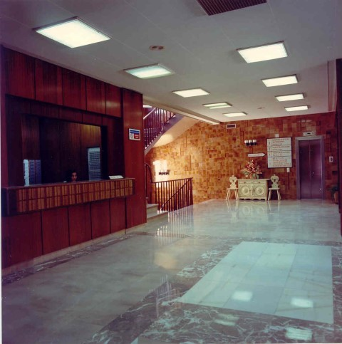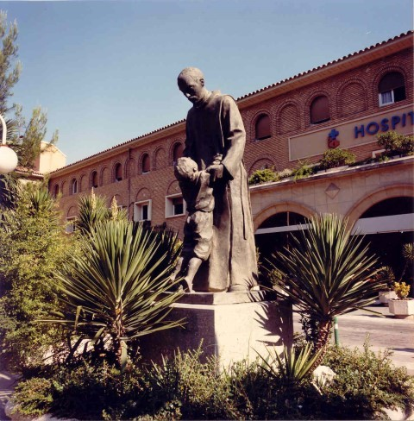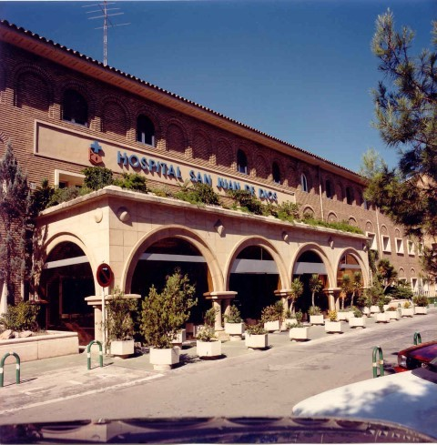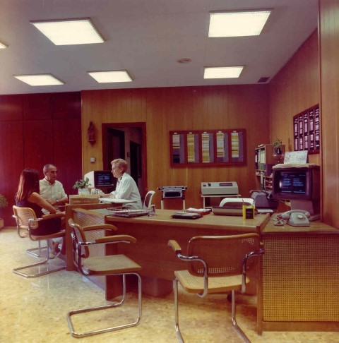

2018: Firma Convenio Vinculación

